**ДОКЛАД**

**Об итогах реализации национального проекта «Малое и среднее предпринимательство и поддержка индивидуальной предпринимательской инициативы» в Ленинградской области**

26 декабря 2024 года

12:10

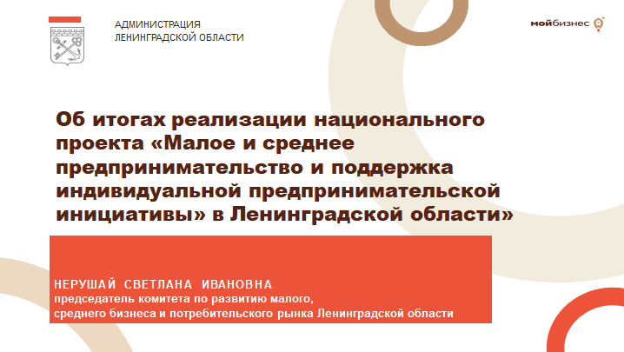

**Добрый день, Александр Юрьевич!**

**Добрый день, уважаемые коллеги!**

Национальный проект «Малое и среднее предпринимательство и поддержка индивидуальной предпринимательской инициативы» заканчивается в 2024 году. С 2025 года будет действовать Федеральный проект «Малое и среднее предпринимательство и поддержка индивидуальной предпринимательской инициативы», входящий в состав Национального проекта «Эффективная и конкурентная экономика».

Сегодня уже можно подвести итоги реализации Национального проекта, действовавшего с 2019 по 2024 годы.

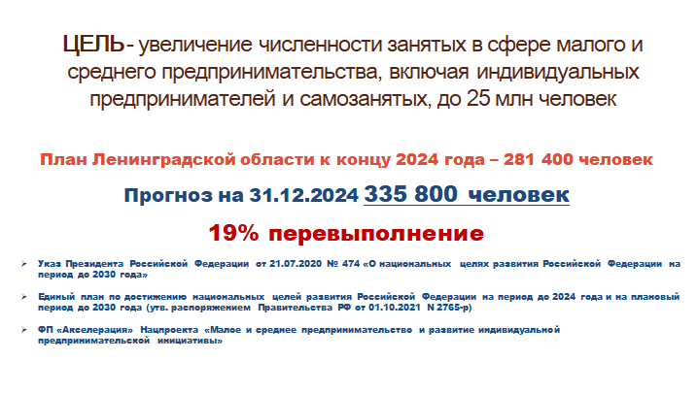

Указом Президента Российской Федерации от 21.07.2020 № 474 были утверждены национальные цели развития Российской Федерации на период до 2030 года.

Одной из утвержденных в указе национальных целей стала «Достойный, эффективный труд и успешное предпринимательство».

Одним из целевых показателей, характеризующих достижение данной цели стал показатель «Увеличение численности занятых в сфере малого и среднего предпринимательства, включая индивидуальных предпринимателей и самозанятых, до 25 млн человек». Именно это показатель стал основным показателем национального проекта «Малое и среднее предпринимательство и поддержка индивидуальной предпринимательской инициативы».

В соответствии с Единым планом по достижению национальных целей развития Российской Федерации на период до 2024 года и на плановый период до 2030 года, утвержденным распоряжением Правительства РФ от 01.10.2021 № 2765-р, показатель был декомпозирован на все субъекты Российской Федерации. План, установленный на Ленинградскую область, к концу 2024 года составляет **281 400 человек**.

Необходимо отметить, что данные показатель выполнен с опережением срока – по состоянию на 30 ноября 2024 года в соответствии с Единой межведомственной информационно-статистической системой (ЕМИСС) показатель составляет уже **332 958 человек**; в концу 2024 года прогнозируется достижение показателя на уровне **335 800 человек**. Таким образом перевыполнение установленного показателя в Ленинградской области составляет **19%.**

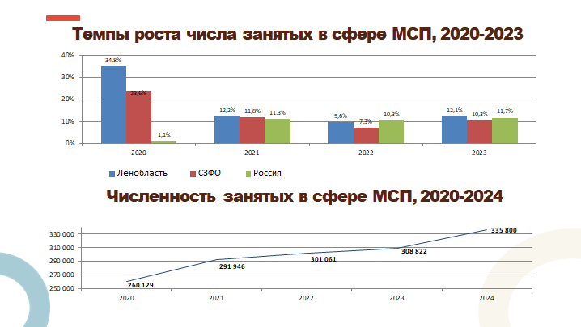

Необходимо отметить, что Ленинградская область не только перевыполнила показатель по численности занятых в сфере МСП, но и его темпы роста на протяжении периода реализации национального проекта практически все время опережали темпы роста не только по Северо-Западному Федеральному округу, но и по России в целом.

Так, в сложный для бизнеса «ковидный» 2020 год темпы роста показателя составили практически 35%, в то время, когда в целом по стране темп роста этого показателя был на уровне 1%.

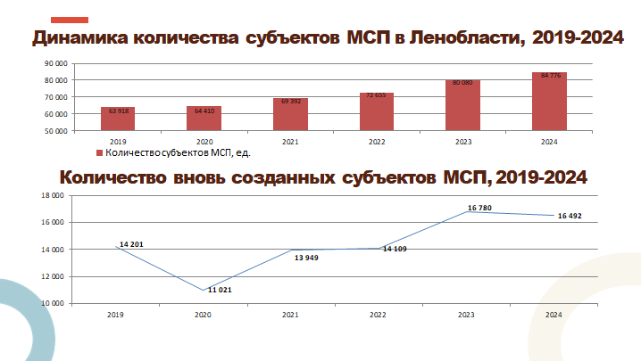

В течение 2019-2024 годов активно увеличивалось и количество субъектов малого и среднего предпринимательства в Ленинградской области. В 2019 году на территории области осуществляли свою деятельность почти **64 тысячи** субъектов МСП. В настоящее время их количество составляет уже почти **85 тысяч** субъектов МСП. Таким образом, общий прирост количества субъектов предпринимательской деятельности на территории Ленинградской области за шесть лет составил практически **33%.**

Еще более впечатляющими темпами росло количество самозанятых граждан, применяющих специальный налоговый режим «Налог на профессиональный доход». Данный налоговый режим начал действовать на территории Ленинградской области с января 2020 года. И если к концу 2020 года количество самозанятых составляло 19 811 человек, то в настоящее время – это уже **133 308** человек. Таким образом общее количество самозанятых за пять лет выросло **почти в 7 раз**.

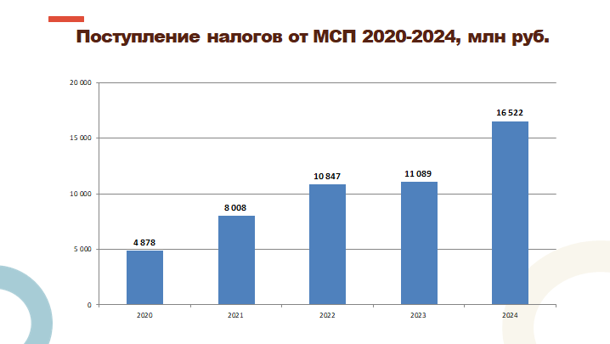

Вместе с ростом количества субъектов малого и среднего предпринимательства и числа самозанятых граждан также значительно выросло и поступление налогов от МСП. В 2020 году только от упрощенной системы налогообложения, патентной системы, а также налога на профессиональный доход в бюджет Ленинградской области поступило 4,9 млрд рублей, а в 2024 году (по состоянию на декабрь) эта сумма составила уже **16,5** млрд рублей. Таким образом, общая сумма поступивших налогов за пять лет выросла почти **в 3,5 раза**.

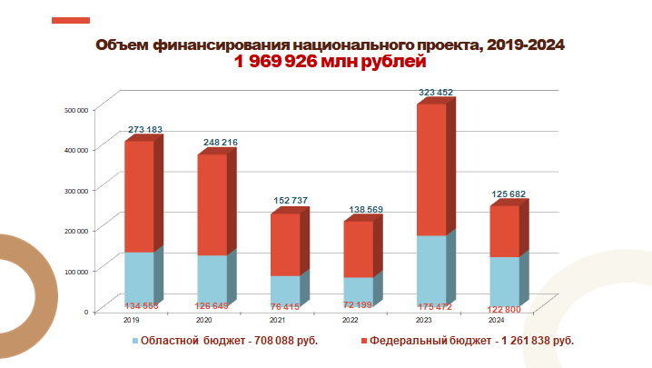

Всего на реализацию национального проекта в 2019-2024 годах было направлено практически **1 миллиард 970 миллионов** рублей, в том числе за счет средств областного бюджета – **708 млн** рублей, за счет средств федерального бюджета – **1 млрд 262 млн** рублей. Информация по годам в разрезе источников финансирования представлена на слайде.

Необходимо отметить, что наибольшая сумма на реализацию национального проекта была направлена в 2023 году – 498,9 млн рублей.  
Во-первых, в 2023 году из федерального бюджета было направлено практически 160 млн рублей на пополнение гарантийного капитала региональной гарантийной организацией. В соответствии с условиями софинансирования на это же направление из областного бюджета было направлено практически 79 млн. рублей. Таким образом, общий объем средств, направленных в 2023 году на докапитализацию региональной гарантийной организации, составил практически 239 млн рублей.

Во-вторых, Министерством экономического развития Российской Федерации было принято решение, что средства федерального бюджета на предоставление комплексных услуг субъектам МСП центрами «Мой бизнес» в рамках реализации федерального проекта «Акселерация субъектов малого и среднего предпринимательства» в 2024 году будут направлены субъектам Российской Федерации в конце 2023 года. Таким образом, В 2023 году на данное направление была направлена сумма средств за два года (36,5 млн. рублей).

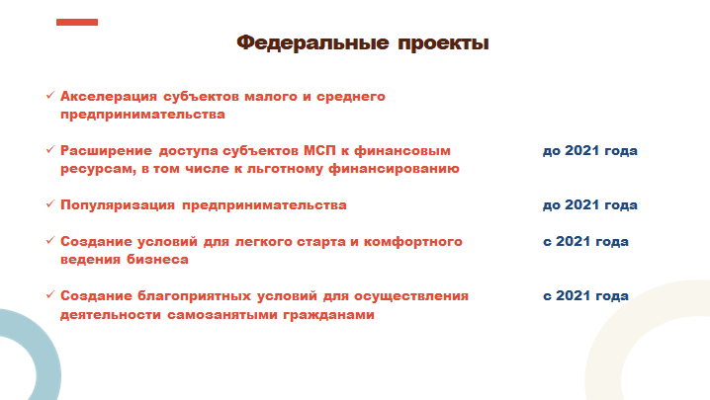

Реализацию национального проекта условно можно разделить на два этапа: 2019-2020 и 2021-2024 годы.

В 2019-2020 годах на территории Ленинградкой области в рамках реализации национального проекта осуществлялись три региональных проекта:

- Акселерация субъектов малого и среднего предпринимательства;

- Расширение доступа субъектов МСП к финансовым ресурсам, в том числе к льготному финансированию;

- Популяризация предпринимательства.

С 2021 года национальный проект был трансформирован. Так, вместо проекта «Расширение доступа субъектов МСП к финансовым ресурсам» появился региональный проект «Создание условий для легкого старта и комфортного ведения бизнеса», объединивший в себе меры поддержки начинающих субъектов предпринимательской деятельности, а также граждан, желающих начать бизнес. А вместо проекта «Популяризация предпринимательства», появился проект «Создание благоприятных условий для осуществления деятельности самозанятыми гражданами», в который вошли меры поддержки для индивидуальных предпринимателей и граждан, применяющих специальный налоговый режим «Налог на профессиональный доход» (самозанятых).

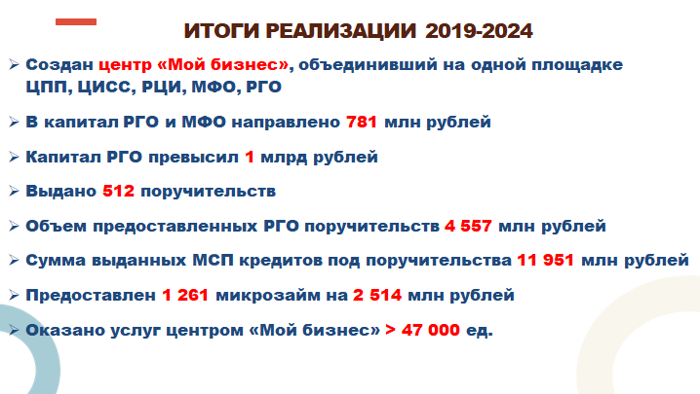

Остановлюсь на наиболее значимых итогах реализации национального проекта на территории Ленинградской области.

В Ленинградской области в одной из первых в Российской Федерации появился центр «Мой бизнес», осуществляющий деятельность на базе Фонда «Фонд поддержки предпринимательства и промышленности Ленинградской области». «Мой бизнес» объединил на одной площадке различные институты по поддержке субъектов предпринимательской деятельности. Это:

- центр поддержки предпринимательства, оказывающий консультационные и образовательные услуги субъектам МСП и гражданам, заинтересованным в начале собственного бизнеса;

- центр инноваций социальной сферы, оказывающий поддержку социальным предприятиям: помогающий получить субъектам МСП такой статус, обучающий и помогающий подготовить пакет документов для получения грантов;

- региональный центр инжиниринга, оказывающий поддержку производственным предприятиям: консультирующий предпринимателей по вопросам развития и модернизации производства, внедрения современных технологий, выпуска и продвижения инновационной продукции;

- региональные микрофинансовая организация и гарантийная организация, оказывающие финансовые меры поддержки субъектам предпринимательской деятельности.

На докапилизацию региональной гарантийной организации в рамках реализации национального проекта было направлено практически **400 млн** рублей за счет средств областного и федерального бюджетов. Гарантийный капитал РГО **превысил 1 млрд** рублей. За шесть лет региональной гарантийной организацией было выдано **более 500 поручительств** субъектам МСП **на общую сумму 4,5 млрд** рублей, что позволило предпринимателем привлечь **кредитов** в финансовых организациях на общую сумму практически **12 млрд** рублей.

В капитал микрофинансовой организации в рамках реализации национального проекта было направлено более 380 млн рублей за счет средств федерального и областного бюджетов. Это позволило выдать субъектам предпринимательской деятельности **более 1 260 микрозаймов** на общую сумму **2,5 млрд** рублей.

Структурными подразделениями центра «Мой бизнес» за время реализации национального проекта было оказано более 47 тысяч услуг. Сюда входят консультационные услуги, образовательные мероприятия, вебинары, мастер-классы, написание бизнес-планов, а также помощь в подготовке документов для получения различных грантов и субсидий.

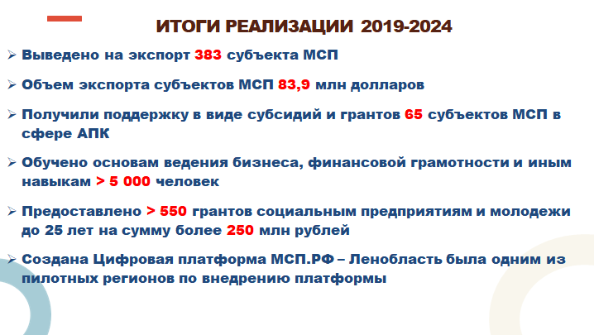

Еще одной организацией инфраструктуры поддержки субъектов малого и среднего предпринимательства на территории Ленинградской области стал центр поддержки экспорта, созданный и осуществляющий свою деятельность за счет средств федерального и областного бюджетов, функционирующий на базе АНО «Центр развития промышленности Ленинградской области». При содействии центра поддержки экспорта за время реализации национального проекта выведено на экспорт **383** субъекта малого и среднего предпринимательства. Общий объем экспорта субъектов МСП составил практически **84 млрд** долларов США.

Также в рамках реализации регионального проекта «Акселерация субъектов малого и среднего предпринимательства» оказывалась поддержка субъектам малого и среднего предпринимательства, осуществляющим деятельность в сфере АПК. **65** таких субъектов получили субсидии и гранты, предоставляемые комитетом по агропромышленному и рыбохозяйственному комплексу Ленинградской области.

Также в рамках реализации регионального проекта «Создание условий для легкого старта и комфортного ведения бизнеса» грантовую поддержку получили **более 550** социальных предприятий и субъектов малого и среднего предпринимательства, созданных физическими лицами в возрасте до 25 лет. Общая сумма грантов составила **более 250 млн** рублей.

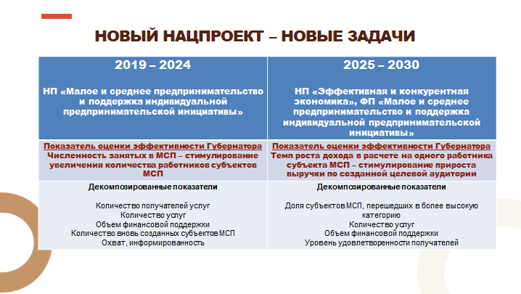

Действие национального проекта «Малое и среднее предпринимательство и поддержка индивидуальной предпринимательской инициативы» заканчивается. С 2025 года будет действовать Федеральный проект «Малое и среднее предпринимательство и поддержка индивидуальной предпринимательской инициативы», входящий в состав Национального проекта «Эффективная и конкурентная экономика».

Указом Президента Российской Федерации от 28.11.2024 № 1014 внесены изменения в перечень показателей для оценки эффективности деятельности высших должностных лиц субъектов Российской Федерации и деятельности исполнительных органов субъектов Российской Федерации.

Вместо показателя «Численность занятых в сфере малого и среднего предпринимательства, включая индивидуальных предпринимателей и самозанятых», являвшегося основным в действующем национальном проекте, деятельность Губернаторов будет оцениваться по показателю «Темп роста дохода в расчете на одного работника субъекта малого и среднего предпринимательства».

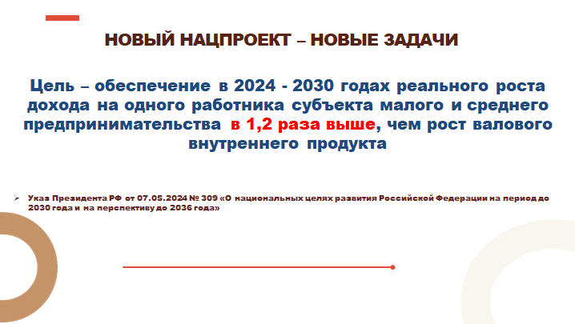

Указом Президента РФ от 07.05.2024 № 309 «О национальных целях развития Российской Федерации на период до 2030 года и на перспективу до 2036 года» утверждены новые национальные цели развития Российской Федерации на период до 2030 года и на перспективу до 2036 года.

Одной из целей является «Устойчивая и динамичная экономика». Основным показателем в сфере развития малого и среднего предпринимательства является – «Обеспечение в 2024 - 2030 годах реального роста дохода на одного работника субъекта малого и среднего предпринимательства **в 1,2 раза выше**, чем рост валового внутреннего продукта». Эта цель и стала основной целью нового федерального проекта «Малое и среднее предпринимательство и поддержка индивидуальной предпринимательской инициативы», входящего в состав Национального проекта «Эффективная и конкурентная экономика».

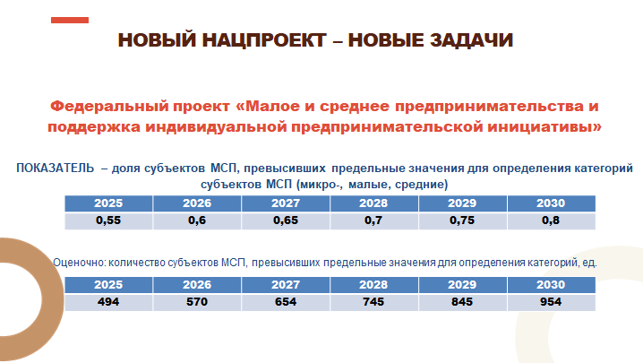

В соответствии с проектом паспорта регионального проекта «Малое и среднее предпринимательство и поддержка индивидуальной предпринимательской инициативы» основным показателем регионального проекта в 2025-2030 годах будет следующий – «**Доля субъектов МСП, превысивших предельные значения для определения категорий субъектов МСП (микро-, малые, средние**)». Значение показателя стартует с 0,55% в 2025 году, и к **2030** году значение данного показателя должно составить **0,8%**.При существующих темпах роста количества субъектов МСП количество предпринимателей, перешедших в более высокую категорию, должно составить за весь срок реализации федерального проекта приблизительно 4 260 единиц.

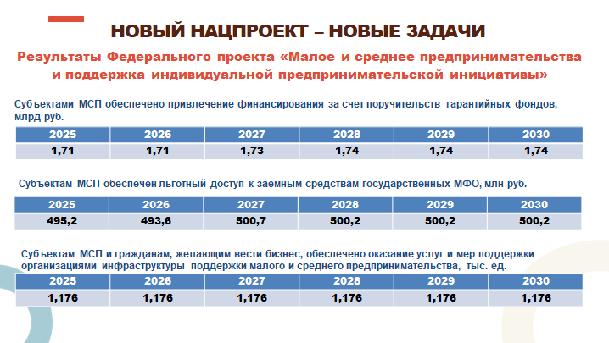

В настоящее время в рамках подготовки к реализации с 2025 года нового проекта нами уже заключено соглашение с Министерством экономического развития Российской Федерации, в котором установлены результаты реализации регионального проекта по развитию малого и среднего бизнеса для Ленинградской области.

Результаты регионального проекта следующие (представлены на слайде):

- Субъектами малого и среднего предпринимательства обеспечено привлечение финансирования за счет поручительств (независимых гарантий) фондов содействия кредитованию (гарантийных фондов, фондов поручительств);

- Субъектам малого и среднего предпринимательства обеспечен льготный доступ к заемным средствам государственных микрофинансовых организаций;

- Субъектам малого и среднего предпринимательства и гражданам, желающим вести бизнес, обеспечено оказание услуг и мер поддержки организациями инфраструктуры поддержки малого и среднего предпринимательства.

Необходимо отметить, что с 2025 году финансирование реализации федерального проекта в Ленинградской области за счет средств федерального бюджета не предусмотрено. В связи с ограниченностью средств федерального бюджета и необходимостью приоритизации мер поддержки предоставление федеральных средств на реализацию мероприятий по поддержке субъектов МСП предусмотрено только субъектам Российской Федерации с невысокими показателями социально-экономического развития, к которым Ленинградская область не относится.

Средства на реализацию нового проекта выделены полностью из областного бюджета Ленинградской области.

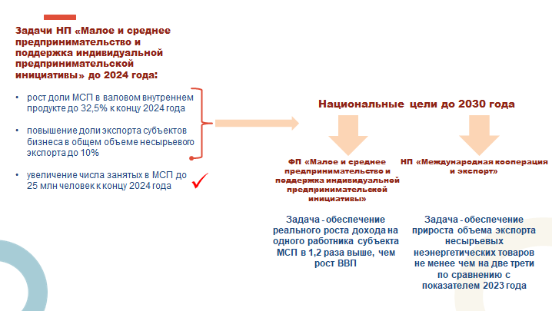

В заключение хочу отметить, когда начинался национальный проект «Малое и среднее предпринимательство и поддержка индивидуальной предпринимательской инициативы», были поставлены три основных задачи:

- увеличение числа занятых в сфере бизнеса, включая ИП, до 25 млн человек к концу 2024 года;

- рост доли МСП в валовом внутреннем продукте до 32,5% к концу 2024 года *(Справочно: доля МСП в ВВП: по России в целом – 22,6%, по СЗФО – 19,9%, по Ленобласти – 22,2%)*;

- повышение доли экспорта субъектов бизнеса в общем объеме несырьевого экспорта до 10% к концу действия нацпроекта.

Первая задача стала основной целью реализации национального проекта и была выполнена.

Две оставшиеся задачи были трансформированы и плавно перешли в новые национальные проекты «Эффективная и конкурентная экономика» и «Международная кооперация и экспорт», которые будут реализовываться в 2025-2030 годах.

Считаю, что поставленная перед нами задача по обеспечению реального роста дохода на одного работника субъекта малого и среднего предпринимательства **в 1,2 раза выше**, чем рост валового внутреннего продукта является еще более сложной и глобальной по сравнению  
с предыдущей. Комитету совместно с органами местного самоуправления, организациями инфраструктуры поддержки субъектов предпринимательской деятельности предстоит приложить много совместных усилий для ее выполнения в обозначенные сроки.

**Спасибо за внимание!**

